任务申请部门 | 服务运营部 |  | 申请人 |  | 吴城滨
任务提出时间 | 2020-08-7 |  | 要求完成时间 |  | 2020-8-10
客户姓名/职务 | 夏彩霞 |  | 联系电话 |  | 13541906275
费用归属 | 合同 |  | 合同名称 |  | 《乐山市生态环境局重点污染源自动监控系统运维服务》
任务名称 | 犍为大同盐化19年停运记录未判定有效问题
在污染源监控模块下的监控点停运管理，犍为大同盐化19年上半年停运记录，影响传输率显示为无：
乐山市访问地址：http://118.119.250.112:8080/jointframe/app/AppMain!index.page
用户名：appadmin
密码：q1w2e3r4t5
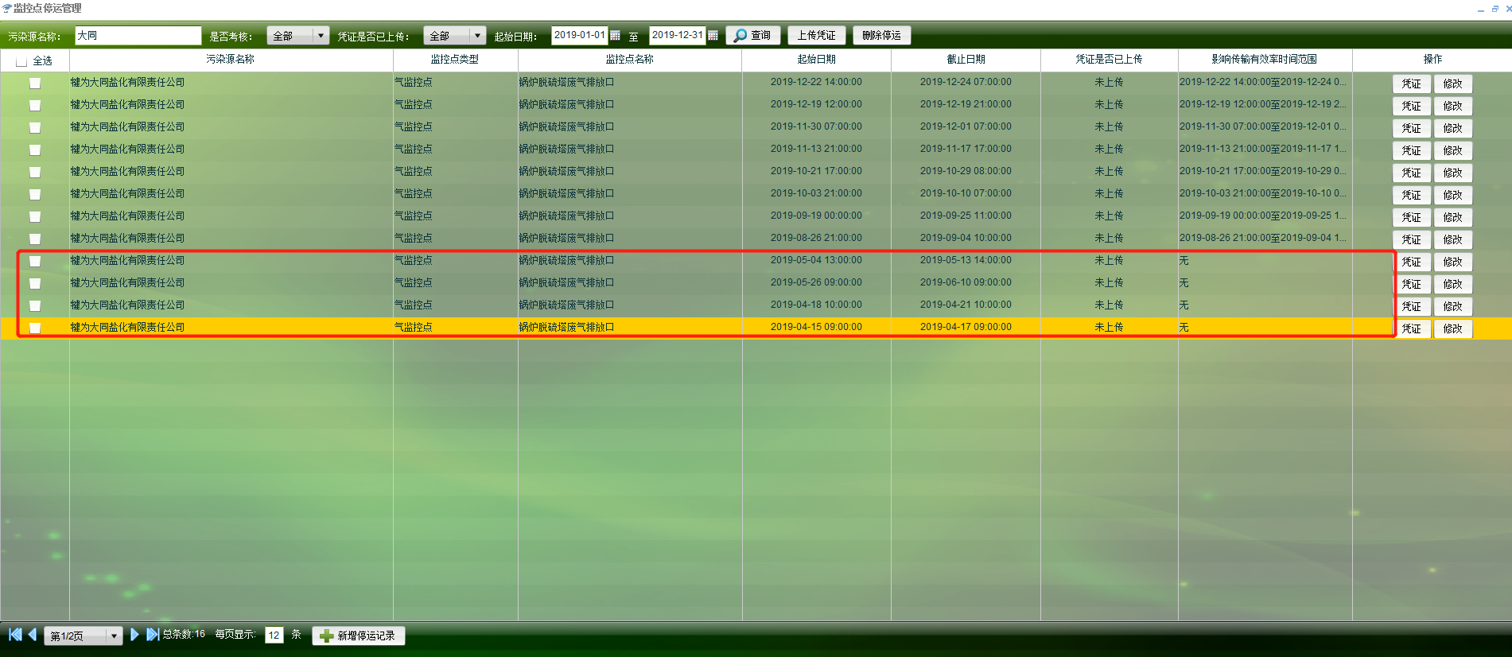
四川省访问地址：http://182.148.109.179:8080/jointframe/app/sso/login?service=http%3A%2F%2F182.148.109.179%3A8080%2Fjointframe%2Fapp%2Fsso%2Fj_sso_spring_security_check
账号：appadmin
密码：Admin@123
要求：将大同盐化19年上半年停运显示影响传输率为无的情况，变为判定有效，并且重算这家企业19年传输有效率
实施部门  审批 | 签名/时间：
实施人 | 责 | 工作量 |  |  |  | 完成时间 | 年 月 日
完成情况确认 | 实施部门确认： 申请人确认：
满意度评价 | □优秀（5分）□满意（4分）□一般（3分）□较差（2分）□很差（1分）  若任务单实施过程优秀、较差或很差，请给出原因：  签名/时间：
特殊情况说明：

